**Разметка формы  
Grid, DockPanel GridSplitter,** **WrapPanel**

Grid – инструмент разметки WPF. Данный инструмент дает возможность разделения графического окна (или его части) на «таблицу». Ячейки таблицы можно объединять, отдельно настраивать и помещать в них остальные элементы WPF.

Перед началом проверьте, что в “шапке” XAML у корневого элемента Window заданы атрибуты   
**Title="DockApp" Height="500" Width="1000"**

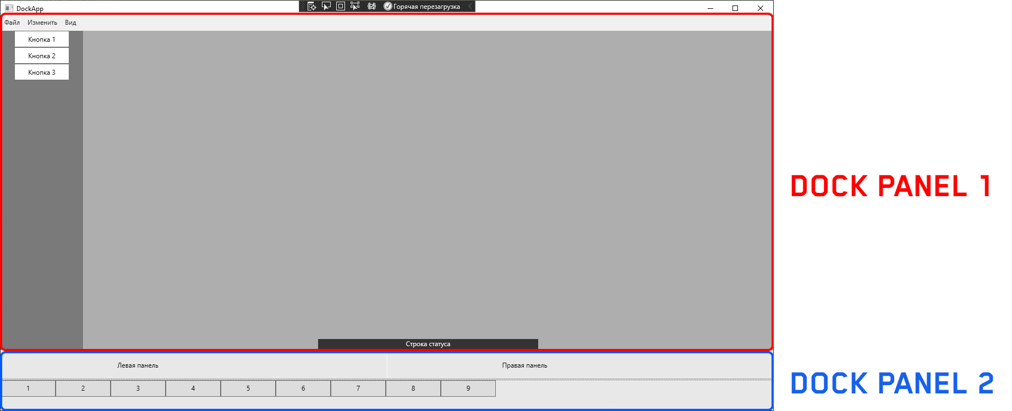Основное окно целиком является элементом Grid, который разделен на две основные Dock Panel.  
Dock Panel – это контейнер элементов, который может притягивать содержимое к одной из сторон. Для этого у вложенных элементов задается свойство DockPanel.Dock.

Для начала добавим строку верхнего меню

**<MenuItem Header="Файл">**

**<MenuItem Header="Создать" ></MenuItem>**

**<MenuItem Header="Открыть" >**

**<MenuItem Header="WinForms"></MenuItem>**

**<MenuItem Header="WPF" ></MenuItem>**

**</MenuItem>**

**<Separator />**

**<MenuItem Header="Выйти" ></MenuItem>**

**</MenuItem>**

**<MenuItem Header="Изменить" ></MenuItem>**

**<MenuItem Header="Вид" ></MenuItem>**

После чего добавим кнопки в уже созданную StackPanel внутри DockPanel.

**<Button Background="White" Content="Кнопка 1" Width="100" Height="30" VerticalAlignment="Center" />**

**<Button Background="White" Content="Кнопка 2" Width="100" Height="30" VerticalAlignment="Center" />**

**<Button Background="White" Content="Кнопка 3" Width="100" Height="30" VerticalAlignment="Center" />**

Теперь добавим строку статусу в нижней части основного окна и притянем ее вниз с помощью DockPanel.Dock="Bottom"

**<TextBlock DockPanel.Dock="Bottom" Text="Строка статуса" Background="#FF333333" Height="20" Width="400" VerticalAlignment="Bottom" HorizontalAlignment="Stretch" TextAlignment="Center" Foreground="White" />**

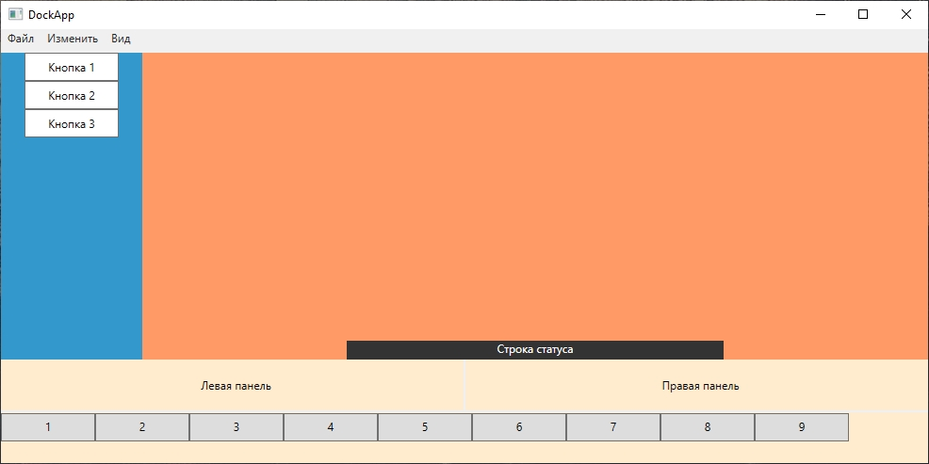На данном этапе верхняя часть окна должная выглядеть таким образом

Теперь перейдем к настройке второй DockPanel. Эту панель мы хотим разделить на динамические блоки, размер которых пользователь сможет сам менять. Такую возможность дает инструмент GridSplitter. Перед использованием GridSplitter поместим в наш DockPanel внутренний Grid и настроим его.

Настройка Grid

**<Grid.ColumnDefinitions>**

**<ColumnDefinition Width="*" />**

**<ColumnDefinition Width="Auto" />**

**<ColumnDefinition Width="*" />**

**</Grid.ColumnDefinitions>**

**<Grid.RowDefinitions>**

**<RowDefinition Height="*"></RowDefinition>**

**<RowDefinition Height="Auto"></RowDefinition>**

**<RowDefinition Height="*"></RowDefinition>**

**</Grid.RowDefinitions>**

Теперь добавим сами блоки GridSplitter

**<GridSplitter Grid.Column="1" Grid.Row="0" ShowsPreview="False" Width="3" HorizontalAlignment="Center" VerticalAlignment="Stretch" />**

**<GridSplitter Grid.Row="1" Grid.ColumnSpan="3" Height="3" HorizontalAlignment="Stretch" VerticalAlignment="Center" />**

Теперь заполним GridSplitter двумя TextBlock:

**<Canvas Grid.Column="0" Grid.Row="0" Background="BlanchedAlmond">**

**<TextBlock TextAlignment="Center" Width="309" Canvas.Left="95" Canvas.Top="19">Левая панель</TextBlock>**

**</Canvas>**

**<Canvas Grid.Column="2" Grid.Row="0" Background="BlanchedAlmond">**

**<TextBlock Canvas.Left="208" Canvas.Top="19">Правая панель</TextBlock>**

**</Canvas>**

Нижнюю часть GridSplitter мы заполним новым элементом WrapPanel. Это аналог GridSplitter, который автоматически перераспределяет элементы, не уместившие в строку / столбец (зависит от параметра Orientation - Horizontal или Vertical).

**<WrapPanel Grid.ColumnSpan="3" Grid.Row="2" Background="BlanchedAlmond" ItemHeight="30" ItemWidth="100" Orientation="Horizontal">**

**<Button Content="1"/>**

**<Button Content="2"/>**

**<Button Content="3"/>**

**<Button Content="4"/>**

**<Button Content="5"/>**

**<Button Content="6"/>**

**<Button Content="7"/>**

**<Button Content="8"/>**

**<Button Content="9"/>**

**</WrapPanel>**

В итоге должно получится окно такого вида (попробуйте изменять размеры окна и понаблюдайте за поведением элементов).